# Công thức đốt cháy benzen và ankylbenzen

**Công thức đốt cháy benzen và ankylbenzen**  
Khi học một hợp chất hữu cơ nào, chúng ta nào chúng ta đều gặp bài toán đốt cháy hợp chất hữu cơ đó. Dạng bài tập đốt cháy benzen và ankylbenzen là một trong những dạng bài cơ bản, thường gặp. Bài viết dưới đây, sẽ giúp các em làm dạng bài này một cách chính xác nhất.  
  
**1. Công thức đốt cháy benzen và ankylbenzen**  
- Các ankylbenzen hợp thành dãy đồng đẳng của benzen có công thức chung là   
CnH2n - 6 với (n ≥ 6).  
- Phương trình đốt cháy:  
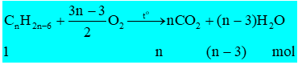  
- Nhận thấy:   
- Phương pháp giải:  
  
+ Bảo toàn nguyên tố O:  
+ Bảo toàn khối lượng:  
+ Bảo toàn nguyên tố C:   
  
**2. Bạn có biết**  
- Những hiđrocacbon mà trong phân tử có chứa vòng benzen được gọi là hiđrocacbon thơm hoặc aren.  
- Khi phân tử aren chỉ chứa một vòng benzen thì gọi là aren đơn vòng, khi chứa nhiều vòng benzen thì gọi là aren đa vòng.  
- Aren là nguồn nguyên liệu quan trọng của công nghiệp tổng hợp polime, dược phẩm, phẩm nhuộm,…  
  
**3. Mở rộng**  
- Dẫn sản phẩm cháy qua bình (1) đựng P2O5, H2SO4 đặc, CaO, muối khan,.... rồi dẫn qua bình 2 đựng dung dịch bazơ như NaOH, Ca(OH)2,...  
  
- Dẫn toàn bộ sản phẩm cháy đi qua bình đựng dung dịch bazơ như NaOH, Ca(OH)2,...  
  
- Khối lượng dung dịch tăng:   
- Khối lượng dung dịch giảm:   
- Lọc bỏ kết tủa, đung nóng dung dịch lại thu được kết tủa nữa:  
 Phương trình:   
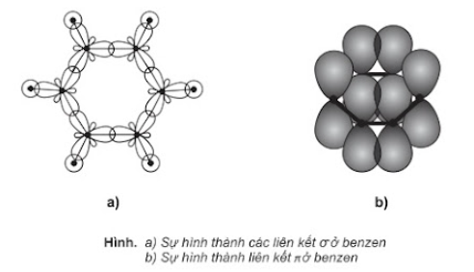  
  
**4. Bài tập minh họa**  
**Câu 1:** Đốt cháy hoàn toàn 5,3 gam ankybenzen X thu được 8,96 lít CO2 (đktc). Công thức phân tử của X là  
A. C6H6  
B. C7H8  
C. C8H8  
D. C8H10  
**Hướng dẫn giải**  
Đặt công thức phân tử của ankylbenzen X là CnH2n-6  
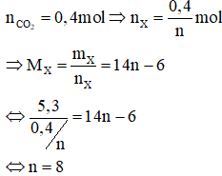  
Vậy công thức phân tử của X là C8H10.  
**Đáp án D**  
**Câu 2:** Đốt cháy hoàn toàn 0,05 mol hỗn hợp hai hiđrocacbon cùng dãy đồng đẳng, thu được 6,72 lít CO2 (đktc) và 2,7 gam H2O. Chúng thuộc dãy đồng đẳng của  
A. ankan  
B. anken  
C. ankin  
D. benzen  
**Hướng dẫn giải**  
Ta có:   
Nhận thấy:  ⇒ Hai hiđrocacbon không no.  
Gọi k là số liên kết pi và vòng của hiđrocacbon.  
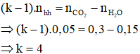  
Vậy hai hiđrocacbon trên thuộc dãy đồng đẳng của benzen.  
**Đáp án D**  
**Câu 3:** Đốt cháy hoàn toàn ankybenzen X thu được 7,84 lít CO2 (đktc) và 3,6 gam H2O. Công thức phân tử của X là  
A.C6H6  
B. C7H8  
C. C8H8  
D. C8H10  
**Hướng dẫn giải**  
Đặt công thức phân tử của ankylbenzen X là CnH2n-6  
Ta có:   
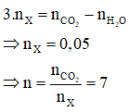  
Vậy công thức phân tử của ankylbenzenX là C7H8.  
**Đáp án B**  
**Xem thêm các dạng bài tập và công thức Hoá học lớp 11 hay, chi tiết khác:**  
Trắc nghiệm lý thuyết Hóa 11 Chương 8 Dẫn xuất halogen, Ancol, Phenol  
Bài tập trọng tâm về Ancol và cách giải  
Dạng 1: Bài tập xác định công thức phân tử và cách giải  
Dạng 2: Bài tập về phản ứng thế ancol và cách giải  
Dạng 3: Bài tập về phản ứng tách nước của ancol và cách giải